pa

EXAMEN PRACTICO NRO_1

APELLIDOS Y NOMBRES: Patricio Arroyo, Ángel Hernán Alberto

ESPECIALIDAD: Ingeniería de Software con IA Frecuencia:

Lee atentamente el siguiente caso y realiza su Modelo de Negocio y represente su Diagramas de Caso de Uso, Componentes y Despliegue.

Deseamos administrar la información correspondiente al banco “Pichincha”, con una red de sucursales en todo el territorio nacional. El banco ofrece a sus clientes cuentas corrientes y cuentas de ahorro. Un cliente tiene al menos una cuenta, aunque puede tener varias cuentas de cualquiera de los dos tipos. Cada cuenta puede pertenecer a un sólo cliente (el titular de la cuenta), o bien a dos (el segundo de ellos siendo el cotitular de la cuenta). De los clientes interesa el nombre y dirección y se identifican por un código. Los clientes pueden ser personas reales u organizaciones. De las personas guardaremos su edad, fecha de nacimiento y sexo; en cambio de las organizaciones guardaremos su tipo (empresa, institución pública, etc...), un representante y su número de empleados. Cada cuenta se identifica por un código cuenta cliente (en siglas, CCC) formado por el identificador del banco, la sucursal y el número de cuenta (dentro de dicha sucursal).

De cada cuenta interesa conocer su saldo actual y su saldo medio. Cada sucursal se identifica por su número. Además, tiene una dirección, un código postal y una ciudad. Los empleados del banco se identifican por su DNI. También interesa conocer su nombre, fecha de nacimiento, sexo y la sucursal en la cual trabajan (un empleado no puede trabajar en más de una sucursal). Al banco le interesa saber la información de los deudores cuyo préstamo superan a más de 5000 soles como clientes y por otra parte de las empresas que superar más de 30,000 soles, para la notificación correspondiente que se validara por Correo y llamadas telefónicas.

Calidad Educativa / WVG.

**MODELO DE NEGOCIO: BANCO "PICHINCHA"**

MCUN (MODELO DE CASO DE USO DEL NEGOCIO)

**1.- ACTOR NEGOCIO**

* CLIENTE
* DEUDOR
* EMPRESA

**2.- CASOS DE USO DEL NEGOCIO**

* CUN_GESTION_CUENTAS
* CUN_GESTION_DEUDORES

**3.- OBJETIVOS DEL NEGOCIO**

* CUN_GESTION_CUENTAS: Administrar las cuentas corrientes y de ahorro de los clientes.
* CUN_GESTION_DEUDORES: Identificar y notificar a los deudores cuyos préstamos superan ciertos límites.

**MAN (MODELO DE ANÁLISIS DE OBJETO DEL NEGOCIO)**

**1.- TRABAJADOR NEGOCIO**

* GERENTE
* EJECUTIVO DE CUENTAS
* ANALISTA DE RIESGO CREDITICIO
* ASESOR FINANCIERO

**2.- ENTIDAD NEGOCIO**

* CUN_CLIENTE
* CUN_EJECUTIVO_CUENTAS
* CUN_CUENTAS
* CUN_DEUDORES
* CUN_SUCURSAL

**3.- REALIZACIÓN DEL NEGOCIO**

* R_CUENTAS
* R_DEUDORES
* R_SUCURSALES

**DIAGRAMA UML**

**DINAMICO**

* DIAGRAMA DE CASO DE USO CUENTAS
* ACTOR: CLIENTE / EJECUTIVO DE CUENTAS / GERENTE / SUCURSAL

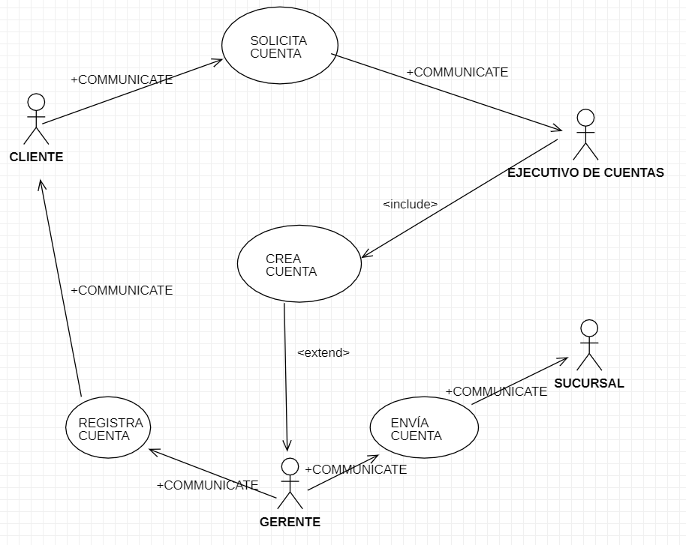

* DIAGRAMA DE CASO DE USO DEUDORES
* ACTOR: DEUDOR / ANALISTA DE RIESGO CREDITICIO / EMPRESA

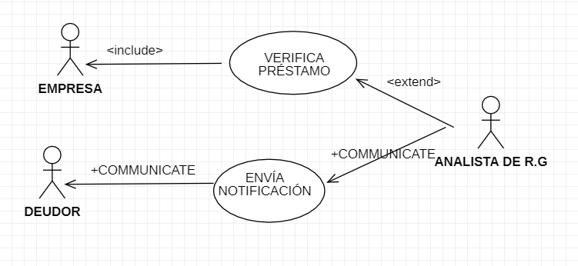

DCU: COMPORTAMIENTO DEL SISTEMA

ACTOR: CUMPLE UN PAPEL IMPORTANTE EN EL SISTEMA

CASO USO: ES UNA CLASE

RELACIONES

ASOCIACION

ESTEREOTIPOS: (COMMUNICATE / INCLUDE / EXTENDS)

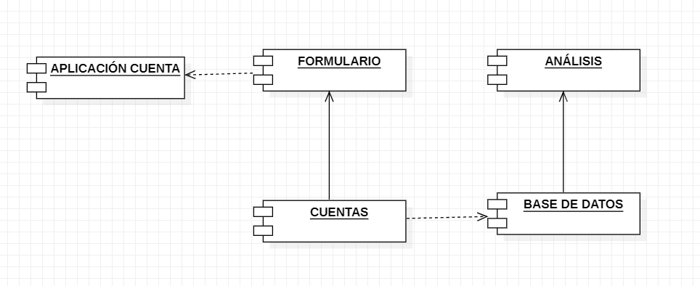 DIAGRAMA COMPONENTES:

DIAGRAMA DE DESPLIEGUE:

